**Simulatio et Dissimulatio:**

de la simulation et de la dissimulation dans la littérature

simulación y el disimulo en la literatura

la simulazione e la dissimulazione nella letteratura

České Budějovice, 6-7/4/2017

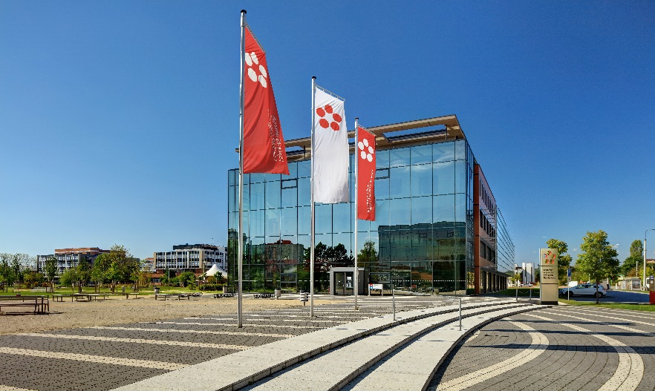

**Organisation du colloque :**

* Le colloque se tiendra dans les locaux de l´Université de Bohême du Sud (rue Branišovská 31, České Budějovice).
* Étant donné le nombre d´inscrits, nous vous prions de tenir compte du fait que le programme comprendra deux journées entières, les travaux commençant le matin et se terminant en fin d´après-midi. Il sera également nécessaire de respecter la durée des communications (20 minutes) et la longueur des textes en vue de publication (42 000 caractères maximum, espaces compris, résumé et bibliographie inclus).
* Une sélection de contributions qui auront satisfait à la procédure d´évaluation sera publiée dans la revue *Écho des études romanes*. La décision de la publication relève de la compétence du comité scientifique. La date limite pour l´envoi de la version écrite des communications sera **le 7 mai 2017**. Les textes seront à envoyer à l´adresse [simulatio@ff.jcu.cz](mailto:simulatio@ff.jcu.cz) .

**Informations pratiques :**

**Repas**

Déjeuners, dîners et pauses-café les 6 et 7 avril seront assurés en collaboration avec le Restaurant universitaire. Si vous avez des demandes spécifiques (alimentation végétarienne, sans gluten sans lactose etc.), veuillez nous prévenir à l´avance par e-mail.

**Hébergement**

La réservation ainsi que les frais d´hébergement sont à la charge des participants. Voici quelques possibilités d´hébergement à České Budějovice :

* **hébergement bon marché à proximité du campus universitaire (sans petit-déjeuner)**

Kolej Pedagog

<http://www.kolejepedagog.cz/>

* **pensions et hôtels au centre-ville**

Penzion Centrum

<http://www.penzioncentrum.cz/>

Penzion Garni

<http://pensiongarni.cz/>

Hotel Zátkův dům

<http://www.hotel-zatkuv-dum-ceske-budejovice.az-ubytovani.com/>

Hotel U Solné brány

<http://www.hotelusolnebrany.cz/ubytovani.html>

Hotel Budweis

<http://www.hotelbudweis.cz/>

**Transports**

de l´aéroport de Prague à la gare principale (hlavní nádraží)

• bus **119** Letiště Praha - Nádraží Veleslavín + métro (ligne A, puis changer pour C)

• bus **100** Letiště Praha - Zličín + métro (ligne B, puis changer pour C)

• **Airport Express** (AE) - Letiště Praha - Praha hl. nádraží (toutes les 30 minutes)

<https://www.cd.cz/en/vnitrostatni-cestovani/specialni-nabidky/airport-express-na-letiste-praha/-8899/>

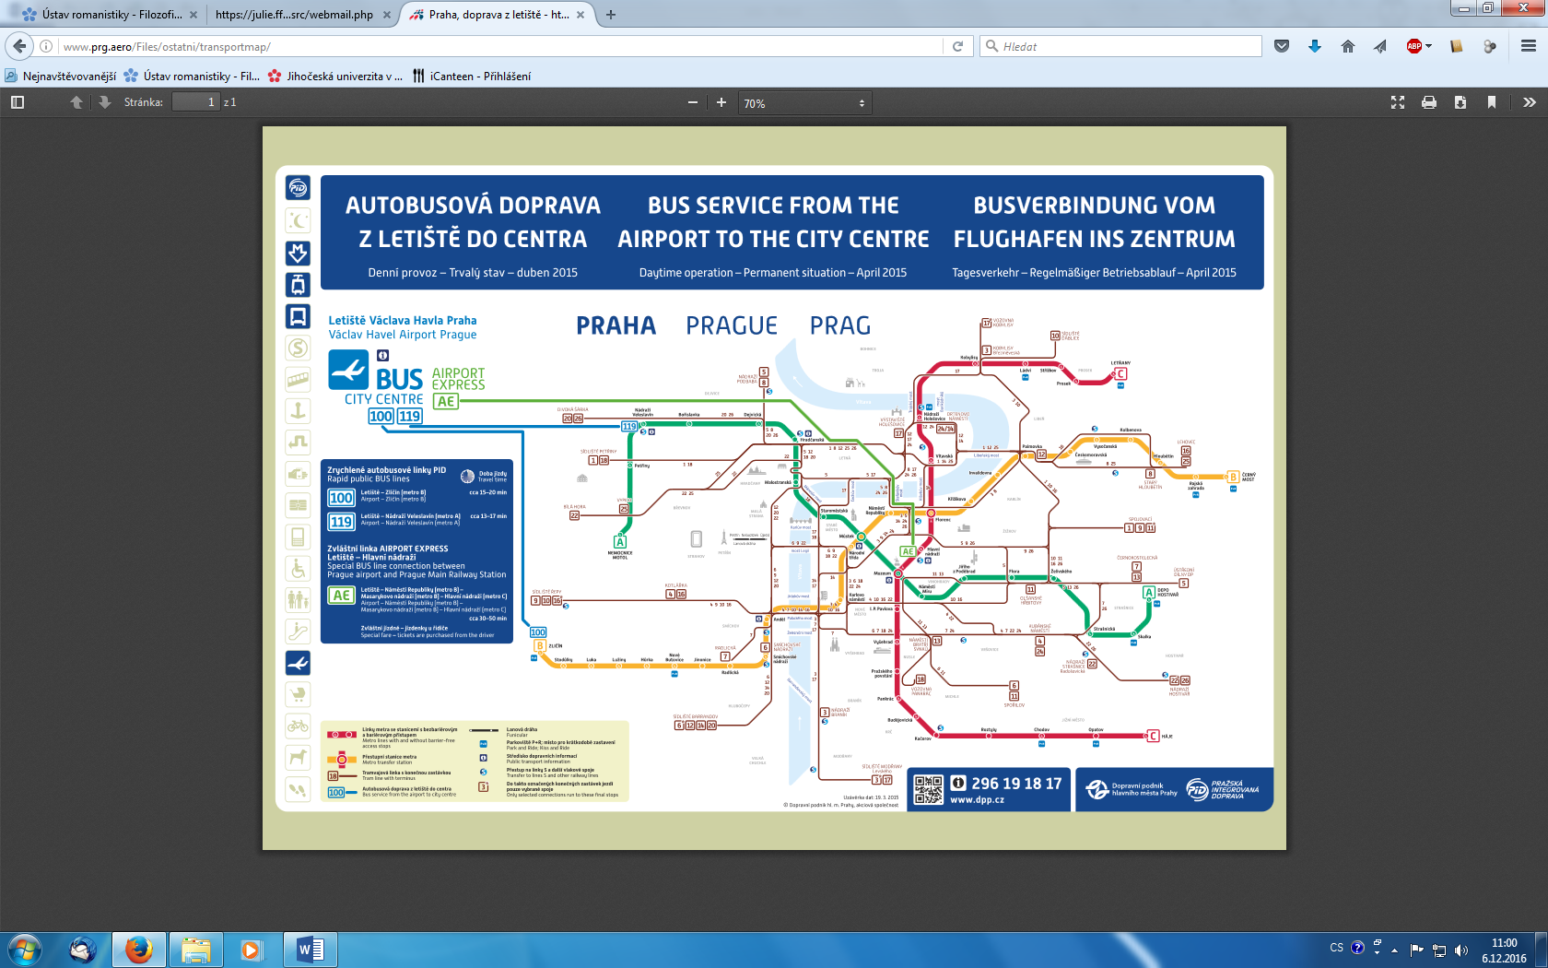

Les transports entre Prague et České Budějovice sont assurés par les trains de la société České dráhy et par les cars des sociétés différentes, par ex. RegioJet. La durée du trajet est 2h20 environ.

Les horaires des transports en commun sont consultables sur le site IDOS ([www.idos.cz](http://www.idos.cz)). L´achat des billets de train peut s´effectuer en ligne sur le site de České dráhy (<http://www.cd.cz/>) ou aux guichets de la gare (la réservation des places n´est pas obligatoire ; possibilité de réduction en cas d´achat anticipé). L´achat des billets pour les cars RegioJet (réservation obligatoire) s´effectue sur le site de la société Student Agency (<https://jizdenky.regiojet.cz/>).

Pour vous rendre sur le campus, depuis la gare ainsi que depuis le centre-ville, prenez le trolleybus no 3 et descendez à l´arrêt « Jihočeská univerzita » (ticket de 13 CZK, disponible aux distributeurs).

